**beanfiller-tcases**

1. **发布时间：2018**

github项目最早commit时间2018

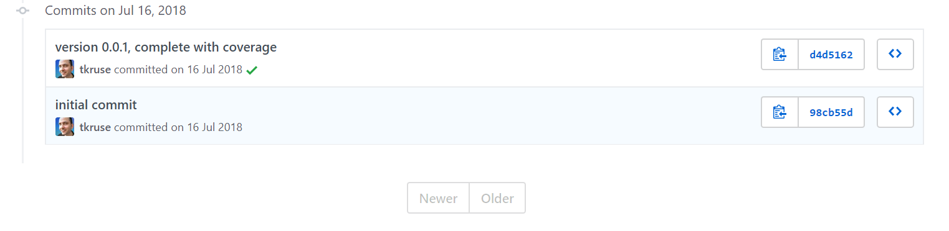

1. **工具使用形式和跨平台特性**

Library (Java)

跨平台

1. **测试生成及其输入输出格式**
   1. **生成算法：**借助tcases
   2. **支持维度：**[1-n]。在函数调用时声明维度，tupleSize变量。

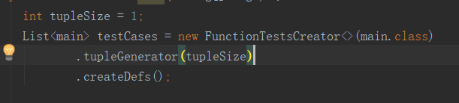

* 1. **可变力度：**No
  2. **种子：**No
  3. **约束：**No
  4. **建模语言：**Yes，在源码中声明组合测试模型

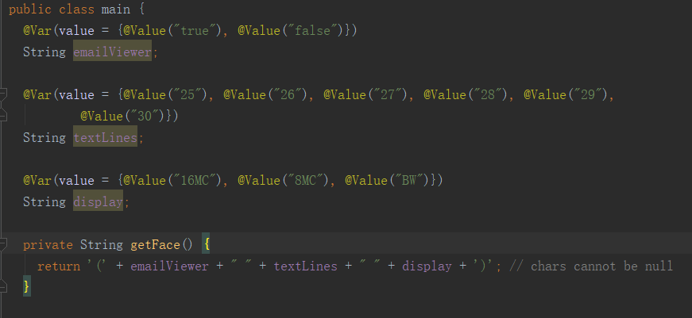

* 1. **输出格式（包括抽象测试用例、自然语言描述测试计划、代码片段等）：**

No

1. **其它测试活动**
   1. **测试用例优化：**No
   2. **测试执行：**No
   3. **覆盖率评估：**No
   4. **故障定位：**No
2. **额外功能**
3. **和其它测试工具的兼容性：**No
4. **工具演化：**

github项目最早commit时间2018，最近commit时间2018，总计3条commit记录。

该工具只有一个很简单的使用示例，没有支持功能的详细介绍。

且添加“String”类型参数时，该参数额外包含“null”取值